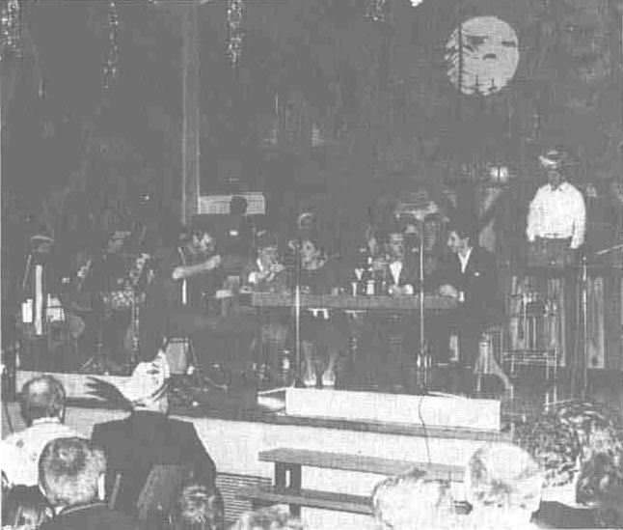HEFTIG DISKUTIERT wurde in einer ‚Gemeinderatssitzung der 90er Jahre‘ bei der Prunksitzung des Bollschweiler Narrenrates der Vorschlag, die Orts-durchfahrt von Bollschweil zur Fußgängerzone zu erklären.
Bild: Grammelspacher
Bollschweiler Narrenrat:
Da blieb kein Auge trocken
Flotte Musik und würzige Voträge in der Möhlinhalle

Bollschweil (gr).“Jeggis nai, ers isch scho wieder so wit, d’Fasnet stoht vor de Tür, ihr liibe Litt.“ Mit diesem närrischen Aufruf lockte der Boll-schweiler Narrenrat die Besucher zur ersten Prunksitzung in die buntge-schmückte Möhlinhalle. Hier wurden stimmungsvolle Musik und würzige Vorträge mit vielen Höhepunkten ge-boten. Pünktlich um 20.11 Uhr mar-schierte der Narrenrat mit Gefolge in die Halle ein. Der traditionelle „Jeg- gis-Nai-Marsch“, ein Gegenstück der Bollschweiler Fasnacht zum „Mainzer Narhallamarsch“ durfte dabei nicht fehlen.
Die Stimmung wurde schon vor dem Einzug von der Tanzabteilung der Trachtenkapelle Bollschweil kräftig angekurbelt, die in diesem Jahr unter dem Motto „Les Clochards“ auftrat.Be-sonders begrüßt wurde nicht die Ge-meindeverwaltung mit Bürgermeister Hermann an der Spitze, sondern alle Bollschweiler Narren. Mit einer „Balla-de vom Schnaps“ eröffnete Irmgard Buntenbach den bunten Reigen.
Das neugegründete Hexenballett un-ter Leitung von Katharina Schell zeig-te danach eine gelungene Tanzauffüh-rung. Als „Zwei singende Tanten“ tra-ten Cäcilia Schmutz und Gerda Schei- zer auf die Bühne. Sie wurden am Kla-vier von Fritz Haege begleitet. Selbst-verständlich darf bei der Bollschweiler Fasnet Ehrenobernarr Oskar Goltz nicht fehlen. Er schlüpfte in diesem Jahr in die Rolle eines alternden Play-boys. Sein Vortrag in der Bütt enthielt wie immer Witziges und Hintergründi-ges.
Auch Gisela Daul und Gisela Merkle verstanden es, ihre Reize als zwei Mi-nimädchen voll auszuspielen. Als Poli-zist trat danach Christian Disch in die Bütt. Er nahm besonders die rasenden Autofahrer ins Visier. Eine Augenwei-de boten danach wieder die Mädchen
vom Hexenballett. Die „Empore-Ler-che“, Mitglieder des Kirchenchors Bollschweil, brachten singend die Pro-bleme der Bollschweiler Fasnet zur Sprache. In der Großen Pause und zwi-schen den einzelnen Vortägen wurde das Publikum von der Kapelle „Les Clochards“ immer wieder mit Stim-mungs- und Schunkelmusik bei Laune gehalten.
Mit einer Gemeinderatssitzung der 90er Jahre wurde die zweite Runde eingeleitet. Dabei wurde heftig der Vorschlag diskutiert, die Ortsdurch-fahrt von Bollschweil zur Fußgänger-zone zu erklären. Die Bollschweiler Hexen führten danach ihren sagenum-wobenen Hexentanz auf. Die Radfahr-gymnastikgruppe trat als singende Stubenmädchen vor das Publikum. Da-nach trat Gerda Schweizer, die mit ich-rem Ehemann Emil-Anton zum ersten-mal durch das Programm führte, selbst in die Bütt mit einem hinter-gründigen Vortrag: „Es kann nur noch besser werden.“
Einen heißen Bolero zeigte eine un-genannte Närrin. Den absoluten Höhe-punkt setzte in diesem Jahr die Ju-gendgruppe mit ihrer perfekt vorgetra-genen „Jeggis-Nai-Show“. Da blieb kein Auge trocken. Christian Disch als Moderator heizte das Publikum richtig auf. Ob Kochstudio, Modenschau oder Singvoträge, die Jugendlichen trafen immer genau den Lachnerv der Publi-kums. Sie bildeten einen krönenden Abschluß des gelungenen Abends.
Beim großen Finale dankte das när-rische Gremium nochmals allen Ak-teuren. Anerkennung gab es noch für Josef Schmutz, der für die herrliche Dekoration der Halle verantwortlich war, für Hausmeister Herbert Sick und für Hubert Koch, der die Technik hinter der Bühne leitete. Das gesamte närrische Programm wird am „Fasnet-Samschdig“ wiederholt.

Badische Zeitung vom Februar 1989

